2. Кросворди в малюнках(Картка№2-I)
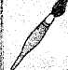

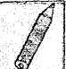
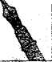

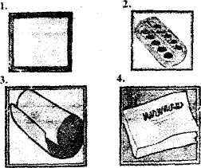
2. Кросворди в малюнках(Картка№2-III)

ні. | 3
1• |  |  | 4
2

